 | SCHEDA MOVIMENTI RIPETITIVI
Riferimento cap. 2 | GRUPPO OMOGENEO
DENOMINAZIONE FASE | Preparazione di cibi caldi e gestione menù
DESCRIZIONE | Gli addetti si occupano della mondatura e del taglio degli ingredienti con l’utilizzo di coltelleria manuale
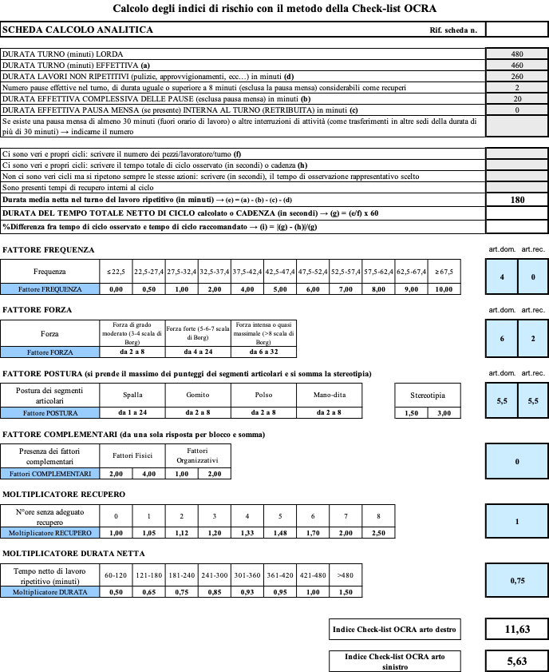
Esito della valutazione dei rischi – Scheda movimenti ripetitivi
 | Rischio | Valore OCRA | Misure generali
 | RISCHIO ELEVATO | Oltre 22,51 | Riduzione rischio  Sorveglianza sanitaria  Informazione/formazione
 | RISCHIO MEDIO | Da 14,01 a 22,5
 | RISCHIO LIEVE | Da 11,01 a 14
 | RISCHIO MOLTO LIEVE | Da 7,51 a 11 | Riverifica  Riduzione rischio se possibile
 | RISCHIO ACCETTABILE | Da 5,01 a 7,5 | Nessuna
 | RISCHIO ASSENTE | Fino a 5 | Nessuna

Altre misure specifiche da attuare
Fattore di rischio | Misure di prevenzione e protezione
Misure ergonomiche applicabili alle operazioni di taglio | Per quanto riguarda le operazioni di taglio, l'uso di coltelli adeguatamente progettati risulta di sicuro aiuto alla riduzione della comparsa di disturbi negli utilizzatori.  Nella scelta del tipo di coltello da utilizzare valgono le seguenti considerazioni.  a) L'impugnatura di un coltello professionale deve garantire la sicurezza d'uso, deve quindi essere dotato di rivestimento antiscivolo. Corrette misure antropometriche contribuiranno in larga misura a migliorare le condizioni di sicurezza della presa migliorando l'aderenza e l'alloggio delle dita nell'impugnatura.  Anche la scelta del colore dell'impugnatura può contribuire in maniera rilevante alla sicurezza: colori che facciano ben distinguere il coltello dal piano di lavoro e facciano risaltare la parte da impugnare rispetto alla parte più vicina alla lama (es. rosso = pericolo) possono di per se stessi impedire infortuni da taglio.  b) Deve essere garantito il rispetto dell'igiene: il rivestimento dell'impugnatura deve essere lavabile ad alta temperatura, privo di fessure, punti di sviluppo microbico di difficile eliminazione.  c) L’impugnatura deve essere adattabile alle diverse misure antropometriche.  d) Deve essere garantito il comfort: a parità di lavoro, il tipo di modello adottato per specifiche operazioni, attraverso variazioni di forma dell'impugnatura e della lama, può assicurare riduzioni dell'attività muscolare con conseguente decremento del sovraccarico tendineo e probabilmente anche delle patologie specifiche.  Occorre ricordare, inoltre, che le misure di diametro dell'impugnatura inferiori a 2,5 cm riducono le forze sviluppate dalla presa della mano del 40%. E' importante perciò utilizzare impugnature con diametro tra 3 e 5 cm.  Anche l'uso di guanti riduce le forze di pressione di circa il 20% per uso di guanti in gomma tipo cucina, del 26% per uso di guanti di cotone pesante tipo giardinaggio.  La presenza durante lo svolgimento del lavoro, di piccole deviazioni del polso in direzione del pollice (lato radiale) o del mignolo (lato ulnare) riduce ulteriormente la forza di prensione rispettivamente del 25% e del 40%.  Ripetere molte volte al minuto, per diverse ore per turno, questo tipo di operazione di taglio, potrebbe comportare la comparsa di fatica o dolore muscolare nella maggioranza delle donne o nel 50% degli uomini (EASTMAN KODAK COMPANY).  Per operazioni continuative di taglio è bene prevedere una pausa di 5 minuti ogni ora di attività.
Sorveglianza sanitaria | Prevista

